Passatempo

Descobre as respostas às seguintes perguntas na sopa de letras:

- Como se chama o instrumento que mede a temperatura?

- Para realizar experiências no laboratório deves estar acompanhado por quem?

- Com que instrumento podes transferir uma solução de um gobelé para uma proveta?

- O que deves usar quando mexeres em substâncias tóxicas ou corrosivas?

- Onde podemos “amassar” substâncias?

- Como se chama o instrumento com o qual deves pegar num tubo de ensaio quente?

- Como se chamam os símbolos das seguintes figuras?

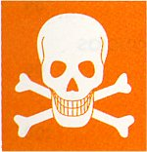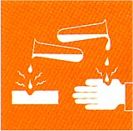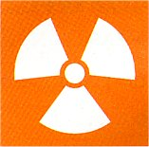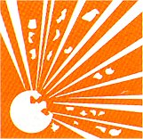

c | c | o | r | r | o | s | i | v | o | a | a
g | a | ç | f | e | r | a | s | f | u | n | ç
e | n | o | o | e | f | h | l | o | p | i | r
e | e | r | r | f | i | f | u | n | i | l | o
x | t | r | t | o | l | u | v | i | n | u | s
p | j | o | e | l | t | r | a | v | ç | b | s
l | l | s | m | h | u | o | s | e | a | a | e
o | e | i | o | a | d | f | x | l | g | d | f
s | a | l | m | o | f | a | r | i | z | i | o
i | a | d | r | a | l | m | o | f | c | s | r
v | r | l | e | t | r | a | b | r | e | o | p
o | v | i | t | c | a | o | i | d | a | r | o


Nome: __________________________

Ano: 8º Turma: C Nº: ____

À descoberta do
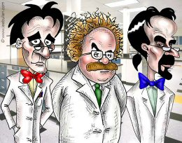

Laboratório !!!

Símbolos de aviso

Existe um conjunto de símbolos que advertem para algumas propriedades perigosas das substâncias.

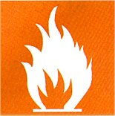  Facilmente  inflamável | Substância inflamável que arde facilmente  - É proibido aproximar chamas ou fontes de ignição  - Não ingerir  - Não expor a temperaturas elevadas  - Não fumar  Ex: Álcool etílico, acetona, gasolina.
  Comburente | Substância que alimenta a combustão. Em contacto com outras substâncias dá origem a reacções que libertam muita energia.  Ex: Não aproximar de chamas e não ingerir.
Tóxico | Substância venenosa prejudicial ao homem, mesmo em pequenas quantidades, podendo levar à morte.  - Usar luvas no seu manuseamento  - Lavar as mãos em caso de utilização  - Não ingerir  - Não inalar  Ex: Pesticidas, insecticidas e outros produtos destinados a matarem espécies animais cuja acção seja prejudicial ao Homem.
  Nocivo ou Irritante | Substância nociva, cujos vapores não devem ser inalados.  - Não ingerir  - Usar máscara protectora do nariz e da boca  Ex: Correctores líquidos, ceras, acetona, amoníaco.
Corrosivo | Substância corrosiva que ataca a matéria viva.  - Não entrar em contacto com a pele  - Usar luvas  - Não ingerir  Ex: Ácidos usados no laboratório e produtos de limpeza.
Explosivo | Perigo de explosão. Há materiais instáveis que devem ser transportados com muito cuidado, porque movimentos bruscos podem provocar explosões.  Ex: Dinamite, materiais usados em fogos de artifício.
Radioactivo | Radiações emitidas por substâncias radioactivas; em doses elevadas podem ser fatais.  Ex: Laboratórios onde se fazem Raios X

Símbolos de aviso

Existe um conjunto de símbolos que advertem para algumas propriedades perigosas das substâncias.

Facilmente  inflamável | Substância inflamável que arde facilmente  - É proibido aproximar chamas ou fontes de ignição  - Não ingerir  - Não expor a temperaturas elevadas  - Não fumar  Ex: Álcool etílico, acetona, gasolina.
Comburente | Substância que alimenta a combustão. Em contacto com outras substâncias dá origem a reacções que libertam muita energia.  Ex: Não aproximar de chamas e não ingerir.
Tóxico | Substância venenosa prejudicial ao homem, mesmo em pequenas quantidades, podendo levar à morte.  - Usar luvas no seu manuseamento  - Lavar as mãos em caso de utilização  - Não ingerir  - Não inalar  Ex: Pesticidas, insecticidas e outros produtos destinados a matarem espécies animais cuja acção seja prejudicial ao Homem.
Nocivo ou Irritante | Substância nociva, cujos vapores não devem ser inalados.  - Não ingerir  - Usar máscara protectora do nariz e da boca  Ex: Correctores líquidos, ceras, acetona, amoníaco.
Corrosivo | Substância corrosiva que ataca a matéria viva.  - Não entrar em contacto com a pele  - Usar luvas  - Não ingerir  Ex: Ácidos usados no laboratório e produtos de limpeza.
Explosivo | Perigo de explosão. Há materiais instáveis que devem ser transportados com muito cuidado, porque movimentos bruscos podem provocar explosões.  Ex: Dinamite, materiais usados em fogos de artifício.
Radioactivo | Radiações emitidas por substâncias radioactivas; em doses elevadas podem ser fatais.  Ex: Laboratórios onde se fazem Raios X

 | - Prender o cabelo comprido e não usar anéis.
 | - Lavar as mãos no final do trabalho.
 | - Usar luvas sempre que se mexer em substâncias tóxicas ou corrosivas.
 | - Usar óculos de segurança para proteger os olhos.
 | - Não se devem misturar substâncias ao acaso.  - Conhecer e utilizar correctamente o material de laboratório.  - Ler com atenção as instruções. O trabalho deve ser planeado antes do início do mesmo. Uma eficiente organização evita a perda de tempo.  - Verificar bem o rótulo dos frascos. Verificar as indicações inscritas nos rótulos, em especial símbolos de aviso.  - Não contaminar os produtos. Não trocar as tampas dos frascos.

- Prender o cabelo comprido e não usar anéis.
- Lavar as mãos no final do trabalho.
- Usar luvas sempre que se mexer em substâncias tóxicas ou corrosivas.
- Usar óculos de segurança para proteger os olhos.
- Não se devem misturar substâncias ao acaso.
- Conhecer e utilizar correctamente o material de laboratório.
- Ler com atenção as instruções. O trabalho deve ser planeado antes do início do mesmo. Uma eficiente organização evita a perda de tempo.
- Verificar bem o rótulo dos frascos. Verificar as indicações inscritas nos rótulos, em especial símbolos de aviso.
- Não contaminar os produtos. Não trocar as tampas dos frascos.

Regras de segurança

Como a manipulação de determinados produtos químicos é altamente perigosa, deve-se ter em conta os seguintes cuidados, afim de evitar possíveis acidentes, ou de diminuir a sua gravidade, se estes ocorrerem.
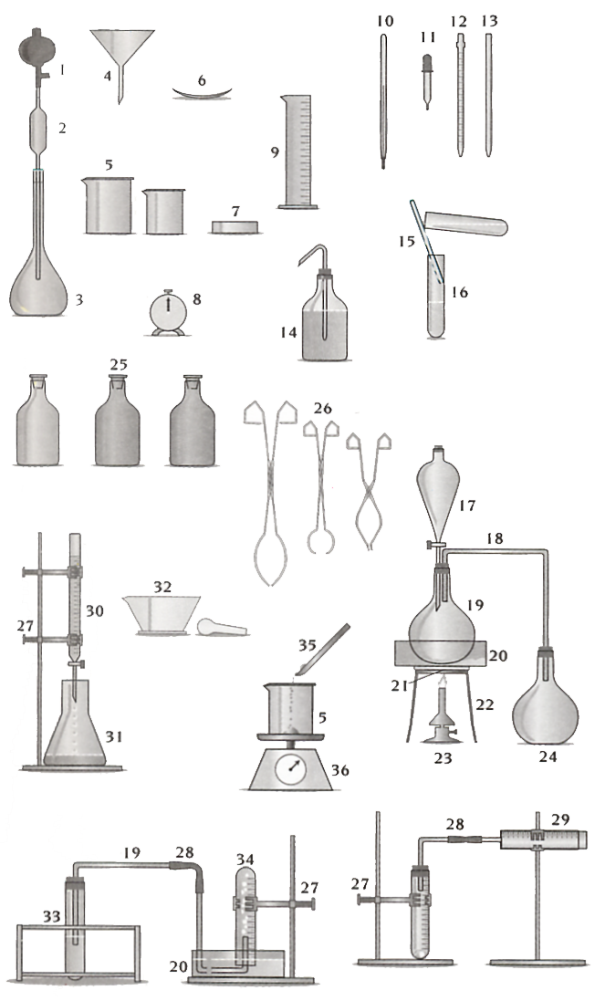

 | - Todas as experiências devem ser realizadas com o acompanhamento do professor.  - No caso de ocorrência de ferimentos, deve-se comunicar imediatamente ao professor para que seja imediatamente tratado.
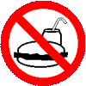 | - Não comer, beber dentro do laboratório.
 | - Não brincar ou correr. O laboratório é um local de trabalho. Não se admitem descuidos ou brincadeiras.
 | - Usar bata para proteger o corpo e a roupa.
 | - Nunca provar, cheirar ou retirar com as mãos os produtos. Os produtos químicos podem provocar danos em pessoas e material, por isso devem ser manuseados com o máximo cuidado.

Material de laboratório

Legenda:

1 – Pompete
2 – Pipeta volumétrica
3 – Balão volumétrico
4 – Funil
5 – Copos de precipitação
6 – Vidro de relógio
7 – Cristalizador
8 – Cronómetro
9 – Proveta
10 – Termómetro
11 – Conta-gotas
12 – Pipeta graduada
13 – Pipeta não graduada
14 – Esguicho
15 – Vareta de vidro
16 – Tubo de ensaio
17 – Ampola de decantação
18 – Tubo de vidro dobrado
19 – Balão de fundo redondo
20 – Tina
21 – Placa cerâmica
22 – Tripé
23 – Bico de Bunsen
24 – Balão de fundo chato
25 – Frascos de reagentes
26 – Pinças e tenazes
27 – Suportes metálicos com pinças e parafusos
28 – Tubo de borracha flexível
29 – Seringa
30 – Bureta
31 – Balão de Erlenmeyer
32 – Almofariz com mão
33 – Suporte para tubos de ensaio
34 – Eudiómetro
35 – Espátula
36 – Balança

